**初二生物第八周周测试卷**

1. **单选题**

【主题思考】水螅是腔肠动物的代表动物之一，还有其它类别的无脊椎动物如图所示。请完成第51-52题：

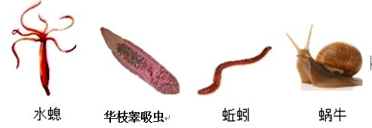

51．某生物兴趣小组的同学周末要去捕捉水螅以备实验课上使用，他们应该在什么环境中寻找（ ）

A．水流缓慢、水草繁茂的小河中 B．被污染的废水中

C．清澈、急流的大河中 D．有丰富绿藻的海水中

52. 根据给出的各种动物，下列描述正确的是（　　）

A．水螅的体型是两侧对称，用于防御和捕食的刺细胞在触手处分布较多

B．华枝睾吸虫身体最发达的结构是生殖器官，它的体型与水螅相同

C．蚯蚓身体呈圆柱形，体壁中发达的肌肉与刚毛配合可以完成运动

D．蜗牛是软体动物，身体柔软，依靠扁平的足来爬行

53.下图是缢蛏的内部结构示意图，下列序号对应缢蛏的结构及功能错误的是（　　）

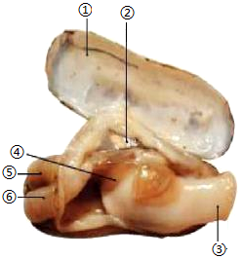

A．①贝壳——起保护作用

B．②外套膜——分泌的物质形成贝壳

C．③足——运动器官

D．⑤入水管——吸入水和食物

54、下列动物与其结构、功能、特点匹配正确的有（　　）

①水母——身体辐射对称、有刺细胞

②涡虫——辐射对称的身体，靠可伸缩的管状的咽捕食

③蛔虫——寄生、体表有角质层、无运动器官

④蚯蚓——属节肢动物，靠环带区分前后端

⑤河蚌——有外套膜、靠鳃呼吸

⑥蝗虫——有外骨骼、靠气管呼吸、胸腹部有足和气门

A．①③④ B．①③⑤⑥ C．②③⑤⑥ D．②③④⑤

55.龙是中华民族的象征。中国龙的形象“鳞似鱼、爪似鹰、颈似蛇、眼似兔”，是集多种动物特征于一身的形象。下列有关上述提到动物的叙述错误的是（　　）

A．鱼类大多数体表都覆盖着鳞片，用鳃呼吸，鳍协调游泳

B．蛇卵有硬壳，其生殖和发育摆脱了对水环境的依赖

C．鹰的前肢变成了翼，口内无齿，体内有与肺相通的气囊进行呼吸

D．兔体表被毛，牙齿分化为门齿和臼齿，胎生哺乳，体温恒定